Schülerinnen/Schüler

Merkmal | 1991 | 2001 | 2005
Teilnehmende Schülerinnen/Schüler am Fremdsprachenunterricht
(Pflicht- und Wahlpflichtunterricht)
Englisch | 146 313 | 180 024 | 124 924
Französisch | 4 459 | 35 934 | 24 967
Griechisch | 5 | 63 | 48
Japanisch | - | - | 17
Latein | 953 | 6 927 | 6 323
Polnisch | 19 | 180 | 355
Russisch | 96 698 | 21 787 | 12 713
Schwedisch | 43 | 529 | 666
Spanisch | 265 | 2 140 | 2 788
Deutsch für Ausländer | - | 48 | 9
Absolventen/Abgänger nach Abschlussarten
Hochschulreife | 4 571 ¹⁾ | 343 ²⁾ | 5 739
Fachhochschulreife | - ¹⁾ | 141 | 271
Realschulabschluss | 11 284 ¹⁾ | 13 022 | 10 896
Qualifizierter Hauptschulabschluss | - ¹⁾ | 1 327 | 1 450
Hauptschulabschluss | 3 768 ¹⁾ | 4 616 | 2 636
Förderschulabschluss | 934 ¹⁾ | 1 337 | 1 392
Ohne Abschluss | 1 584 ¹⁾ | 1 739 | 1 156
Insgesamt | 22 141 ¹⁾ | 22 525 | 23 540
______
1) 1993
2) Einführung des 13. Schuljahres, im Jahr 2000: 6 425 Absolventen

Lehrkräfte

Merkmal | 1991 | 2001 | 2005
Hauptberufliche Lehrkräfte nach Organisationsform der Schulen
Grundschule | 4 014 | 2 329 | 2 421
Grundschule mit Orientierungsstufe | 244 | 50 | 37
Hauptschule | 25 | 15 | -
Hauptschule mit Grundschule | 742 | 113 | -
Regionale Schule | x | x | 2 880
Regionale Schule mit Grundschule | x | x | 1 454
Realschule | 1 480 | 713 | 116
Realschule mit Grundschule | 2 076 | 435 | 53
Verbundene Haupt- und Realschule | 2 491 | 2 719 | 13
Verbundene Haupt- und Realschule mit Grundschule | 4 447 | 2 273 | 64
Gymnasium | 3 502 | 3 725 | 3 075
Gymnasium mit Grundschule | - | - | 105
Gymnasium mit Realschule | - | 117 | 107
Gymnasium mit Real- und Grundschule | - | - | 25
Integrierte Gesamtschule | 540 | 550 | 547
Kooperative Gesamtschule | 184 | 172 | 224
Waldorfschule | - | 47 | 77
Förderschule | 1 837 | 1 773 | 1 584
Abendgymnasium | - | 22 | 26
Insgesamt | 21 582 | 15 053 | 12 808

Hauptberufliche Lehrkräfte an allgemein bildenden
Schulen 2005 nach Altersgruppen

Vorbemerkungen

Allgemein bildende Schulen führen die Schüler zu Abschlussprüfungen (Jahrgangsstufe 9 und 10) bzw. Reifeprüfungen (Jahrgangsstufe 13), sofern die Schüler die allgemein bildende Schule nicht vorzeitig verlassen.

Öffentliche (staatliche) Schulen sind Schulen in Trägerschaft der Gemeinden, kreisfreien Städte, Ämter, Schulverbände, Landkreise und des Landes.

Private Schulen (Ersatz- oder Ergänzungsschulen) sind in Mecklenburg-Vorpommern Schulen in freier Trägerschaft. Sie können von natürlichen oder juristischen Personen des privaten oder öffentlichen Rechts, nach Landesrecht jedoch nicht vom Land und von den Gemeinden oder Gemeindeverbänden errichtet oder betrieben werden.

Bildungsbereiche sind: - der Vorschulbereich,
- der Primarbereich; er umfasst die Diagnoseförderklasse 0 und die Jahrgangsstufen 1 bis 4,
- der Sekundarbereich I; er umfasst die Jahrgangsstufen 5 bis 10,
- der Sekundarbereich II; er umfasst die Jahrgangsstufen 11 bis 13,
- Förderschulen.

Schularten sind: - Vorklasse,
- Grundschule,
- Schulart mit mehreren Bildungsgängen,
- Hauptschule,
- Realschule,
- Gymnasium,
- Integrierte Gesamtschule,
- Waldorfschule,
- Förderschule,
- Abendgymnasium.

Klassen sind Gruppen von Schülern (Klassenverband), die in der Regel gemeinsam unterrichtet werden.

Jahrgangsstufen kennzeichnen das jeweilige klassenspezifische Bildungsniveau, das die Schüler eines Klassenverbandes erreicht haben. Sie werden vom 1. Grundschuljahr (1. Jahrgangsstufe) aufsteigend gezählt. Die Jahrgangsstufe 13 wurde zum Schuljahr 2001 erstmalig in Mecklenburg-Vorpommern eingeführt.

Absolventen/Abgänger sind Schüler der allgemein bildenden Schulen, die im Verlauf oder am Ende des Schuljahres mit einem Abschluss- bzw. Abgangszeugnis eine allgemein bildende Schule verlassen, unabhängig davon, ob sie (zum Erwerb zusätzlicher Abschlussqualifikationen) an eine andere allgemein bildende Schulart wechseln.

Hauptberufliche Lehrkräfte sind vollzeitbeschäftigte Lehrkräfte mit voller Regelpflichtstundenzahl und teilzeitbeschäftigte Lehrkräfte, deren individuelle Pflichtstundenzahl aufgrund länderspezifischer Regelungen um bis zu 50 Prozent der Regelpflichtstunden ermäßigt worden ist.

Zeichenerklärung: - nichts vorhanden
x Aussage nicht sinnvoll oder Fragestellung nicht zutreffend

Falls Sie Fragen haben oder weitere Informationen wünschen, richten Sie Ihre Anfragen - schriftlich oder telefonisch - an:

Statistisches Amt
Mecklenburg-Vorpommern
Postfach 12 01 35
19018 Schwerin
Telefon: 0385 4801-4718
Telefax: 0385 4801-4123
Internet: http://www.statistik-mv.de
E-Mail: dezernat42@statistik-mv.de

 Statistisches Amt Mecklenburg-Vorpommern, Schwerin, 2006
Vervielfältigung und Verbreitung, auch auszugsweise, mit Quellenangabe gestattet.


Allgemein bildende

Schulen

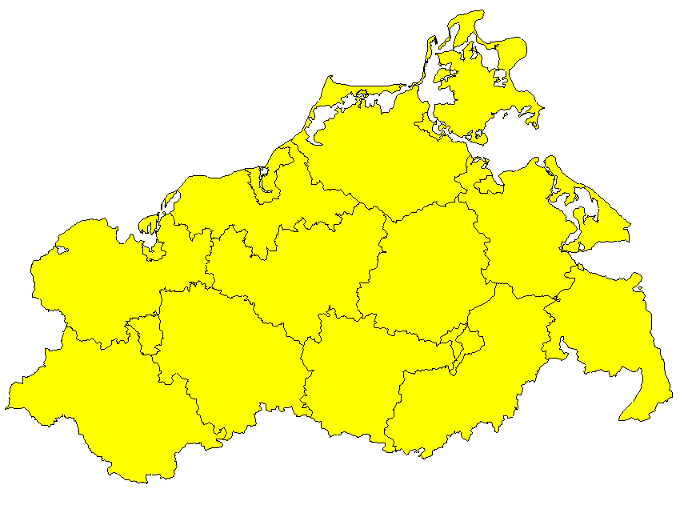

Schulen
Schülerinnen/Schüler
Lehrkräfte

Bestell-Nr.: Z971, Ausgabe 2006

Schulen, Schülerinnen/Schüler

Merkmal | 1991 | 2001 | 2005
Allgemein bildende Schulen | 971 | 788 | 670
- öffentliche Schulen | 970 | 754 | 613
- Schulen in freier Trägerschaft | 1 | 34 | 57
Klassen | 14 202 | 9 982 | 7 368
Schülerinnen/Schüler | 287 696 | 214 430 | 157 409
und zwar: weiblich | 142 611 | 105 786 | 77 404
Ausländer/-innen | 252 | 2 024 | 2 100
Schülerinnen/Schüler nach Bildungsbereichen und Jahrgangsstufen
Vorschulbereich | - | 246 | 187
Primarbereich | 112 945 ¹⁾ | 42 131 | 45 382
Diagnoseförderklasse 0 | - | 444 | 738
1. Jahrgangsstufe | 29 250 | 9 087 | 11 500
2. Jahrgangsstufe | 28 086 | 9 314 | 11 313
3. Jahrgangsstufe | 27 437 | 9 784 | 10 585
4. Jahrgangsstufe | 27 924 | 11 595 | 9 419
Jahrgangsstufen übergreifend | - | 1 907 | 1 827
Sekundarbereich I | 154 120 | 139 852 | 80 496
5. Jahrgangsstufe | 28 633 | 17 638 | 8 943
6. Jahrgangsstufe | 29 305 | 22 868 | 9 193
7. Jahrgangsstufe | 28 182 | 24 405 | 10 259
8. Jahrgangsstufe | 27 061 | 26 100 | 12 271
9. Jahrgangsstufe | 23 008 | 26 150 | 19 059
10. Jahrgangsstufe | 17 931 | 22 365 | 20 307
Jahrgangsstufen übergreifend | - | 326 | 464
Sekundarbereich II | 8 451 | 18 492 | 19 889
11. Jahrgangsstufe | 5 296 | 6 174 | 6 429
12. Jahrgangsstufe | 3 155 | 6 254 | 6 976
13. Jahrgangsstufe | x | 6 064 | 6 484
Förderschulen | 12 180 | 13 709 | 11 455
Allgemein bildende Schulen nach der Organisationsform der Schulen
Grundschule | 289 | 246 | 282
Grundschule mit Orientierungsstufe | 24 | 7 | 5
Hauptschule | 2 | 1 | -
Hauptschule mit Grundschule | 34 | 8 | -
Regionale Schule | x | x | 122
Regionale Schule mit Grundschule | x | x | 56
Realschule | 68 | 43 | 5
Realschule mit Grundschule | 75 | 24 | 2
Verbundene Haupt- und Realschule | 101 | 136 | 1
Verbundene Haupt- und Realschule mit Grundschule | 168 | 112 | 3
Gymnasium | 92 | 84 | 68
Gymnasium mit Grundschule | - | - | 3
Gymnasium mit Realschule | - | 2 | 2
Gymnasium mit Real- und Grundschule | - | - | 1
Integrierte Gesamtschule | 14 | 17 | 16
Kooperative Gesamtschule | 4 | 5 | 7
Waldorfschule | - | 3 | 3
Förderschule | 100 | 96 | 90
Abendgymnasium | - | 4 | 4
______
1) einschl. 284 Schüler mit Lese-Rechtschreib-Schwäche ohne Zuordnung zu den Jahrgangsstufen 1 bis 4

Schülerinnen/Schüler an allgemein bildenden Schulen 2005
nach Bildungsbereichen

Schülerinnen/Schüler

Merkmal | 1991 | 2001 | 2005
Klassen und Schülerinnen/Schüler nach Schularten
Vorklasse/Frühförderung ¹⁾
Klassen | - | 27 | 16
Schüler | - | 246 | 187
und zwar
weiblich | - | 93 | 73
Ausländer/-innen | - | 6 | 2
Grundschule
Klassen | 5 501 | 2 293 | 2 435
Schüler | 112 708 | 41 945 | 45 145
und zwar
weiblich | 55 622 | 20 271 | 22 266
Ausländer/-innen | 145 | 948 | 853
Schulart mit mehreren Bildungsgängen ²⁾
Klassen | 55 | 730 | 1 233
Schüler | 943 | 15 204 | 24 103
und zwar
weiblich | 461 | 6 837 | 10 829
Ausländer/-innen | - | 98 | 299
Hauptschule
Klassen | 911 | 700 | 186
Schüler | 15 238 | 11 451 | 3 175
und zwar
weiblich | 5 457 | 4 317 | 1 294
Ausländer/-innen | 19 | 75 | 12
Realschule
Klassen | 4 332 | 2 738 | 813
Schüler | 87 635 | 59 607 | 18 202
und zwar
weiblich | 42 654 | 29 000 | 8 771
Ausländer/-innen | 42 | 294 | 152
Gymnasium
Klassen | 1 771 | 1 845 | 1 228
Schüler | 52 094 | 63 977 | 47 762
und zwar
weiblich | 30 840 | 36 303 | 26 258
Ausländer/-innen | 38 | 441 | 520
Integrierte Gesamtschule
Klassen | 297 | 292 | 240
Schüler | 6 898 | 7 290 | 6 084
und zwar
weiblich | 3 112 | 3 432 | 3 010
Ausländer/-innen | 6 | 76 | 105
Waldorfschule
Klassen | - | 29 | 29
Schüler | - | 605 | 792
und zwar
weiblich | - | 277 | 411
Ausländer/-innen | - | 8 | 3
Förderschule
Klassen | 1 335 | 1 328 | 1 188
Schüler | 12 180 | 13 709 | 11 455
und zwar
weiblich | 4 465 | 5 061 | 4 250
Ausländer/-innen | 2 | 77 | 152
Abendgymnasium
Klassen | - | x | x
Schüler | - | 396 | 504
und zwar
weiblich | - | 195 | 242
Ausländer/-innen | - | 1 | 2

______
1) bundeseinheitlich unter „Schulkindergärten“
2) Bildungsgang übergreifende Klassen und ab 2002 Regionale Schule

Schülerinnen/Schüler

Merkmal | 1993 ¹⁾ | 2001 | 2005

Schülerinnen/Schüler nach Kreisen
Kreisfreie Städte
Greifswald | 11 263 | 7 048 | 5 377
Neubrandenburg | 16 223 | 9 865 | 7 071
Rostock | 37 242 | 23 513 | 17 871
Schwerin | 20 862 | 12 582 | 9 636
Stralsund | 10 601 | 6 851 | 5 136
Wismar | 7 741 | 4 634 | 3 577
Landkreise
Bad Doberan | 14 514 | 13 551 | 10 412
Demmin | 15 943 | 11 463 | 7 958
Güstrow | 20 174 | 14 378 | 10 264
Ludwigslust | 20 296 | 16 999 | 12 976
Mecklenburg-Strelitz | 12 734 | 10 237 | 7 457
Müritz | 11 029 | 8 543 | 6 249
Nordvorpommern | 18 668 | 14 157 | 10 011
Nordwestmecklenburg | 17 032 | 15 043 | 11 633
Ostvorpommern | 17 780 | 12 832 | 9 211
Parchim | 16 702 | 13 418 | 9 646
Rügen | 13 608 | 9 066 | 5 948
Uecker-Randow | 15 792 | 10 250 | 6 976
Mecklenburg-Vorpommern | 298 204 | 214 430 | 157 409

Einschulungen nach Kreisen
Kreisfreie Städte
Greifswald | 940 | 337 | 417
Neubrandenburg | 1 352 | 388 | 532
Rostock | 3 276 | 998 | 1 338
Schwerin | 1 788 | 557 | 717
Stralsund | 966 | 292 | 409
Wismar | 694 | 211 | 263
Landkreise
Bad Doberan | 1 413 | 684 | 887
Demmin | 1 552 | 548 | 615
Güstrow | 2 000 | 720 | 807
Ludwigslust | 1 930 | 774 | 1 067
Mecklenburg-Strelitz | 1 208 | 458 | 590
Müritz | 1 092 | 391 | 487
Nordvorpommern | 1 689 | 659 | 799
Nordwestmecklenburg | 1 640 | 801 | 1 033
Ostvorpommern | 1 669 | 620 | 738
Parchim | 1 606 | 599 | 746
Rügen | 1 339 | 384 | 457
Uecker-Randow | 1 453 | 447 | 554
Mecklenburg-Vorpommern | 27 607 | 9 868 | 12 456

______
1) Gebietsstand gemäß Landkreisneuordnungsgesetz ab 12.6.1994

Schülerinnen/Schüler an allgemein bildenden Schulen 2005
nach Kreisen

